通过shell添加
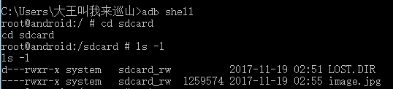

通过DDMS添加
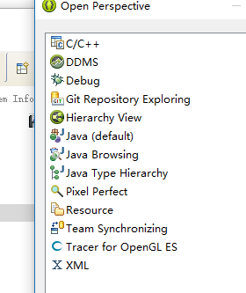
点击
进入DDMS找到file explore 进入/mnt/sdcard
导入
